臺北市立大同高級中學108學年度第2學期高中部第2次教學研究會紀錄
- 時間：民國 109 年 03 月 24 日(星期 二 ) 13 時 10 分
- 地點：簡報室
- 出席人員：請見簽到表
- 主席：張堯婷 記錄：張堯婷(提供師長確認與修正)
- 主席致詞：
    - 今日是本學期第2次教學研究會，主題為「伊嵐分享櫻花科技」。
    - 本學期教研會暨環境教育研習排在04/21(二)，研習時間為13：30-17：30，地點在大安森林公園。請師長們撥冗參加，如期赴會。
    - 為因應新型冠狀肺炎的疫情，請師長們參加校內外研習與活動等，做好防護，以保護他人、保護自我。
    - 若本校有全校停課之需，補課方式採停課期間線上補課與復課後實體補課。補課課程總節數的百分之五十為線上補課，而線上補課總節數的百分之五十為線上直播。每日課表的第1、3、5、7節課用線上補課方式，而第5、7節課為線上直播；每日第2、4、6、8節課採復課後實體補課方式。
    - 回覆師長提問：
關於酷課雲問題：圖書館已規劃辦理三場酷課雲實體研習，其中一場次已在3/19(四)辦理完畢，師長們可參加另外兩場。時間為：3/25(三)中午12:10-13:00與3/27(五)第4節11:10-12:00@電腦教室三。若三場實體研習時間皆無法參加，則可自主學習(https://ono.tp.edu.tw/course/13625)。上述細節，師長可參閱圖書館已發的研習通知。
備註_補充資料：
★師長們若對酷課雲的介面使面或建置線上課程或開設同步直播等有疑問可參閱：https://cooc.tp.edu.tw/news/127?v=search
- 業務報告：
伊嵐分享櫻花科技
    - 面對災害發生的態度與省思
在東北大學災害研究所的參訪行程中，可以看到日本政府非常重視災後對策的研究，以及後續的重建與宣導，其計劃嚴謹且具有條理，如2011年東日本大地震的海嘯沖毀了堤防與淹沒了臨海地區許多住宅，因此政府與學術研究機構及當地產業界合作研究，提出了新的防災計畫，如：建立多道防線--海岸堤防、高架道路、種植防災林、建設避難設施--人造山丘、避難型學校(特別是針對高齡長者)、避難道路以及住宅區內移(海邊禁建)。
這些研究結果並不只是在大學研究所進行，同時專家也到各級學校去教導學生們遇到海嘯的應對方法，並且成立災害博物館展示給大眾，讓訪客們更了解目前現狀及後續計劃。由於日本是一個容易發生災害的國家，因此政府面對防災及後續檢討時相當，這樣認真的態度讓團員們肅然起敬，從這件事情有三點值得我們日後仿效與借鏡：
在事件發生後應從各方面「徹底檢討」，找出事發原因與不足之處；針對不足處提出「具體對策」；提出對策後，在各個場域積極「進行宣導」是非常重要的一件事，只有所有國民有了知識與默契，才能避免重蹈覆轍，降低損害。
    - 科技來自於對人類的關懷及科學的使命感
在東北大學的各校區與系所，學生們聆聽許多的科學講座與實作課程，學習到了許多新知，其領域包含了電子通訊及醫學生物的原理及應用，如：光的顏色與折射干涉；通訊傳播原理；發展AI人工智慧之前，必先要了解人體運作的方法，如視覺與大腦的關係，才能夠類比到機器的運作中。密碼學課程雖然較難，但與我們生活中每天都會使用的電腦訊息加密與解密功能息息相關，高中資訊課程所教即是為複雜密碼學打基礎；大腦的結構與運作模式、人的心智如何詮釋所見到的現象及人與人之間互動與大腦的關係；使用模擬人體系統學習聽診辨認不同疾病之心跳和呼吸聲與正常人體的差異、體驗使用內視鏡進行插管操作；參訪大型醫療銀行中心：政府與東北大學合作，為了協助當地災後重建，研究因環境與基因交互作用下所造成的疾病，及地震與海嘯相關的疾病，並定期對居民進行醫療檢查、建立大型基因庫及超級電腦系統。
    - 共同成長的科學研究之道
與仙台一高學生在一起度過的時間，我們看到了一所與眾不同的學校，這是一所學風自由的學校，學生沒有制服、大部分的課堂進行分組教學，上課的討論分享相當熱烈；與學伴一同入班上課的台灣學生們也體驗到了完全不同的學校生活，大家都感到非常的新鮮與有趣。而學校走廊上到處都展示著學生的科展與小論文作品，由於仙台一高是一所科學高中(SSH)，與宮城縣內的其他科學高中時常進行交流，同時也與東北大學合作，教授會定期到學校來與學生會談。而學校每年也會舉辦研究發表會，學生的研究主題並不限於科學方面，而是包含了文學、防災、社會議題……等等，此次櫻花計畫的學生們正是與仙台一高的學生們一同發表研究與交流彼此的研究結果。
為了準備此次的科學發表會，櫻花計畫的學生們事先花了數個月的時間自行找題目、做實驗、定期與老師討論研究方法與結果、練習英文演說；這些摸索過程雖然相當辛苦，但也讓學生們學習到研究的方法與嚴謹的邏輯思考，以及運用英文解釋原理與結論，不只要讓對方能聽得懂，當對方提問時，還要能以英文即時回答與討論。在此段時間與這次的日本行，學生們的思考能力及語言能力都大幅提升了不少，身為教師能看到學生在短時間內有如此成長，亦感到非常高興！
現在的孩子時常因生活環境的單純而少了外來刺激，藉由這樣的國際科學交流會能增長學生的思考、研究、表達及語言能力，讓孩子能了解到只要願意，自己也能達成困難的任務，櫻花計畫實在功不可沒！
- 提案討論：無
- 臨時動議：無

- 散會：民國 109 年 03月24 日 時 分

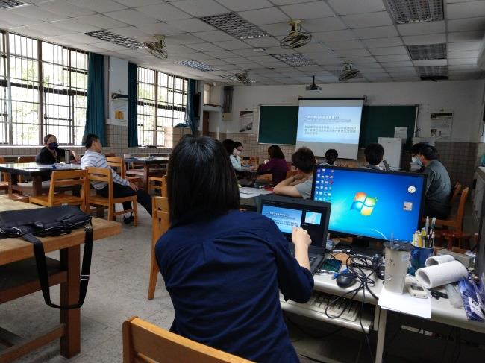 | 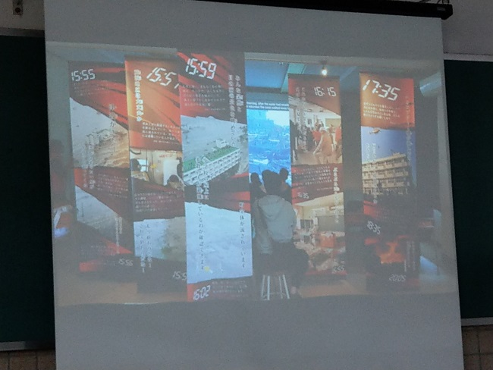
照片說明文：伊嵐分享 | 照片說明文：學生在日本聽講時照片

